TỰ NHIÊN VÀ XÃ HỘI

BÀI 15: PHÒNG TRÁNH CONG VẸO CỘT SỐNG ( Tiết 2)
I. YÊU CẦU CẦN ĐẠT
- HS biết cách đi, đứng, ngồi học và mang cặp đúng cách để phòng tránh cong vẹo cột sống.
II. CHUẨN BỊ
Ti vi( máy chiếu); học liệu điện tử .
III. CÁC HOẠT ĐỘNG DẬY HỌC
HOẠT ĐỘNG CỦA GIÁO VIÊN | HOẠT ĐỘNG CỦA HỌC SINH
1. HĐ 1: Khởi động:  - GV cho HS tập bài: Bài thể dục buổi sáng.  - GV giới thiệu và ghi đầu bài.  2. HĐ2: Thực hành: Thẻ 27- Suy nghĩ trao đổi  * Yêu cầu 1: Đi, đứng, ngồi và đeo cặp sách đúng cách.  a) Tư thế đi và đứng  - GV cho HS thực hiện đi, đứng đúng cách theo mẫu dưới đây.  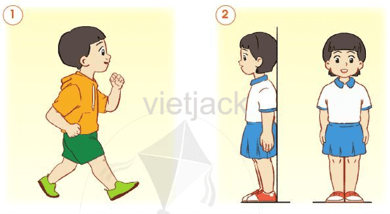  b) Tư thế ngồi học và đeo cặp sách  Em và các bạn cùng thực hiện ngồi học, đeo cặp sách đúng cách theo mẫu dưới đây.  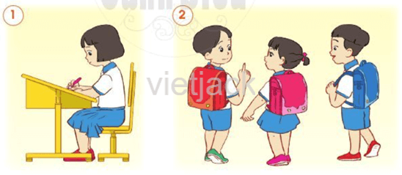  - GV tổ chức cho HS thực hành ngồi và đeo cặp sách đúng tư thế.  + Để phòng trách cong vẹo cột sống em nên làm gì?  - GV cho HS đọc mục ghi nhớ SGK T 91.  3. HĐ3: Nhận xét, đánh giá .  - GV cho HS nêu nội dung bài học.  - GV nhận xét giờ học | - HS thực hiện theo nhạc  - HS ghi đầu bài vào vở.  - Học sinh thực hiện đi, đứng đúng theo mẫu.  - Học sinh thực hiện ngồi học, đeo cặp sách đúng theo mẫu.  - Để tránh cong vẹo cột sống, em cần đi, đứng, ngồi và đeo cặp sách đúng cách; không mang vác các vật nặng quá sức.  - HS đọc ghi nhớ
IV. Điều chỉnh sau tiết dạy
.................................................................................................................................................................................................................................................................__________________________________________

